8
lZ203033 掌握工程网络计划有关时间参数的计算
￣一、双代号网络计划时间参数的计算
（—）时间参数的概念及其符号
1.持续时间（Dij）
2.工期（T）
工期泛指完成任务所需要的时间，一般有以下三种：
计算工期，根据网络计划时间参数计算出来的工期。
要求工期，任务委托人所要求的工期。
计划工期，根据要求工期和计算工期所确定的作为实施目标的的工期.
3.网络计划中工作的6个时间参数
· 最早开始时间（ES），是指在各紧前工作全部完成后，工作有可能开始的最早时刻。
· 最早完成时间（EF）是指在各紧前工作全部完成后；工作ㄅ有可能完成的最早时刻。
· 最迟开始时间（LS），是指在不影响整个任务按期完成的前提下，工作必须开始的最迟时刻。
· 最迟完成时间（LF），是指在不影响整个任务按期完成的前提下，工作必须完成的最迟时刻。
· 总时差（TF），是指在不影响总工期的前提下，工作可以利用的机动时间。
· 自由时差（FF），是指在不影响其紧后工作最早开始的前提下，工作可以利用的机动时间。
按工作计算法计算网络计划中各时间参数，其计算结果应标注在箭线之上.
（二）双代号网络计划时间参数计算
按工作计算法在网络图上计算6个工作时间参数，必须在清楚计算顺序和计算步骤的基础上，列出必要的公式，以加深对时间参数计算的理解。时间参数的计算步骤如下。
1。最早开始时间和最早完成时间的计算
工作最早时间参数受到紧前工作的约束，故其计算顺序应从起点节点开始，顺着箭线方向依次逐项计算。以网络计划的起点节点为开始节点的工作最早开始时间为零。
2．确定计算工期Tc
计算工期等于以网络计划的终点节点为箭头节点的各个工作的最早完成时间的最大值。当网络计划终点节点的编号为n时，计算工期：Tc=max{EFi-n}
当无要求工期的限制时，取计划工期等于计算工期，即取Tp=Tc。
3，最迟开始时间和最迟完成时间的计算
工作最迟时间参数受到紧后工作的约束，故其计算顺序应从终点节点起，逆着箭线方向依次逐项计算。
以网络计划的终点节点为箭头节点的工作的最迟完成时间等于计划工期;
最迟开始时间等于最迟完成时间减去其持续时间;
最迟完成时间等于各紧后工作的最迟开始时间LS的最小值.
4。计算工作总时差
总时差等于其最迟开始时间减去最早开始时间，或等于最迟完成时间减去最早完成时 间.
5。计算工作自由时差
（三）关键工作和关键线路的确定
1。关键工作
网络计划中总时差最小的工作是关键工作。
- 关键线路
自始至终全部由关键工作组成的线路为关键线路，或线路上，音的工作持续时间最长的线路为关键线路。网络图上的关键线路可用双线或粗线标注。

【例lZ203033－l】(参见教材)
练习：
1．在某工程网络计划中，工作M的最早开始时间和最迟开始时间分别为第15天和第18天，其持续时间为7天。工作M有2项紧后工作，它们的最早开始时间分别为第24天和第26天，则工作M的总时差和自由时差( )天。
A．分别为4和3 B．均为3
C．分别为3和2 D．均为2
答案：C。

2．在某工程双代号网络计划中，工作M的最早开始时间为第15天，其持续时间为7天。该工作有两项紧后工作，它们的最早开始时间分别为第27天和第30天，最迟开始时间分别为第28天和第33天，则工作M的总时差和自由时差( )天。
A．均为5 B．分别为6和5
C．均为6 D．分别为11和6
答案：B。

二、单代号网络计划时间参数的计算
单代号网络计划时间参数的计算应在确定各项工作的持续时间之后进行。时间参数的计算顺序和计算方法基本上与双代号网络计划时间参数的计算相同。
单代号网络计划时间参数的计算步骤如下。
（一）计算最早开始时间和最早完成时间
（二）网络计划的计算工期Tc
（三）计算相邻两项工作之间的时间间隔LAGij
（四）计算工作″总时差TFj
（五）计算工作自由时差
（六）计算工作的最迟开始时和最迟完成时间
（七）关键工作和关键线路的确定
1。关键工作：总时差最小的工作是关键工作。 ．
2．关键线路的确定按以下规定：从起点节点开始到终点节点均为关键工作，且所有工作的时间间隔为零的线路为关键线路。
【例1Z203033—2】 参见教材。
练习：
1．某工程单代号网络计划如下图所示，其关键线路有( )条。
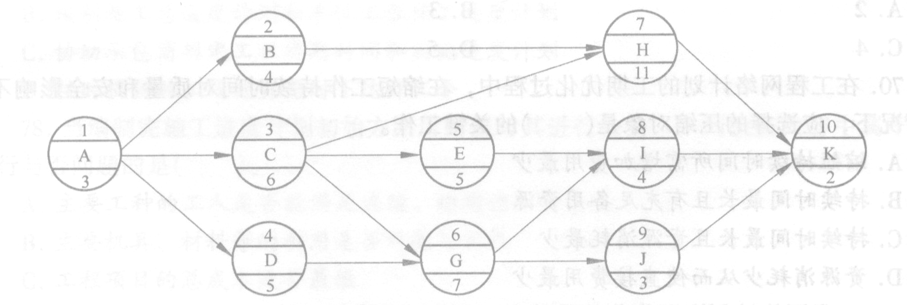
A．4 B．3 C．2 D．1
答案：C

作业：

3．在某工程双代号网络计划中，工作M的最早开始时间为第15天，其持续时间为7天。该工作有两项紧后工作，它们的最早开始时间分别为第27天和第30天，最迟开始时间分别为第28天和第33天，则工作M的总时差和自由时差( )天。
A．均为5 B．分别为6和5
C．均为6 D．分别为11和6
答案：B。
解析：工作M的最早完成时间为15+7=22，最迟完成时间为min[28,33]=28,所以其总时差为28-22=6；其自由时差为min[27,30]-22=5。

4．在某工程双代号网络计划中，工作N的最早开始时间和最迟开始时间分别为第20天和第25天，其持续时间为9天。该工作有两项紧后工作，它们的最早开始时间分别为第32天和第34天，则工作N的总时差和自由时差分别为( )天。
A．3和0 B．3和2 C．5和0 D．5和3
答案：D。
解析：工作N的最早完成时间和最迟完成时间分别为20+9=29；25+9=34；所以其总时差为25-20=5。其自由时差为min[32,34]-29=32-29=3.
1．在双代号网络计划中，关键工作是指( )的工作。
A．最迟完成时间与最早完成时间相差最小
B．持续时间最长
C．两端节点均为关键节点
D．自由时差最小
答案：A
解析：在双代号网络计划中，关键工作是指总时差最小的工作。而最迟完成时间与最早完成时间相差最小的工作就是总时差最小的工作，就是关键工作。

2．在某工程网络计划中，工作M的最早开始时间和最迟开始时间分别为第15天和第18天，其持续时间为7天。工作M有2项紧后工作，它们的最早开始时间分别为第24天和第26天，则工作M的总时差和自由时差( )天。
A．分别为4和3 B．均为3
C．分别为3和2 D．均为2
答案：C。
解析：其总时差为18-15=25-22=3；其自由时差为min{24;26}-22=24-22=2.

5．在工程网络计划中，判别关键工作的条件是该工作( )。
A．结束与紧后工作开始之间的时距最小
B．与其紧前工作之间的时间间隔为零
C．与其紧后工作之间的时间间隔为零
D．最迟开始时间与最早开始时间的差值最小
答案：D。

6．工程网络计划的计算工期应等于其所有结束工作( )。
A．最早完成时间的最小值 B．最早完成时间的最大值
C．最迟完成时间的最小值 D．最迟完成时间的最大值
答案：B
解析：本题主要考察网络计划时间参数的概念。只有当所有工作完成时，工程项目才算完工。故计算工期只能取所有结束工作最早完成时间的最大值。所有结束工作的最迟完成时间相等，且均等于工程网络计划的计划工期。计划工期可能等于计算工期，也可能不等于计算工期。

7．在网络计划中，工作的最迟完成时间应为其所有紧后工作( )。
A．最早开始时间的最大值 B．最早开始时间的最小值
C．最迟开始时间的最大值 D．最迟开始时间的最小值
答案：D
解析：本题主要考察网络计划时间参数的概念。所谓工作的最迟完成时间，就是在不影响总工期的前提下，也就是在不影响其所有紧后工作最迟开始的前提下，本工作最迟必须完成的时刻。
8．某工程单代号网络计划如下图所示，其关键线路有( )条。
A．4 B．3 C．2 D．1
答案：C
解析：ACHK；ACGIK。

9．在双代号或单代号网络计划中，判别关键工作的条件是该工作( )。
A.自由时差最小 B.与其紧后工作之间的时间间隔为零
C.持续时间最长 D.最迟开始时间与最早开始时间的差值最小
答案：D
10．在网络计划中，若某工作的( )最小，则该工作必为关键工作。
A．自由时差 B．总时差 C．持续时间 D．时间间隔
答案：B
解析：本题主要考察关键工作的判别条件。自由时差最小，不能说明该工作必为关键工作；时间间隔不是对工作而言的，而是指相邻两项工作之间的时间间隔；根据持续时间不能判定关键工作；只有总时差最小的工作才为关键工作。

